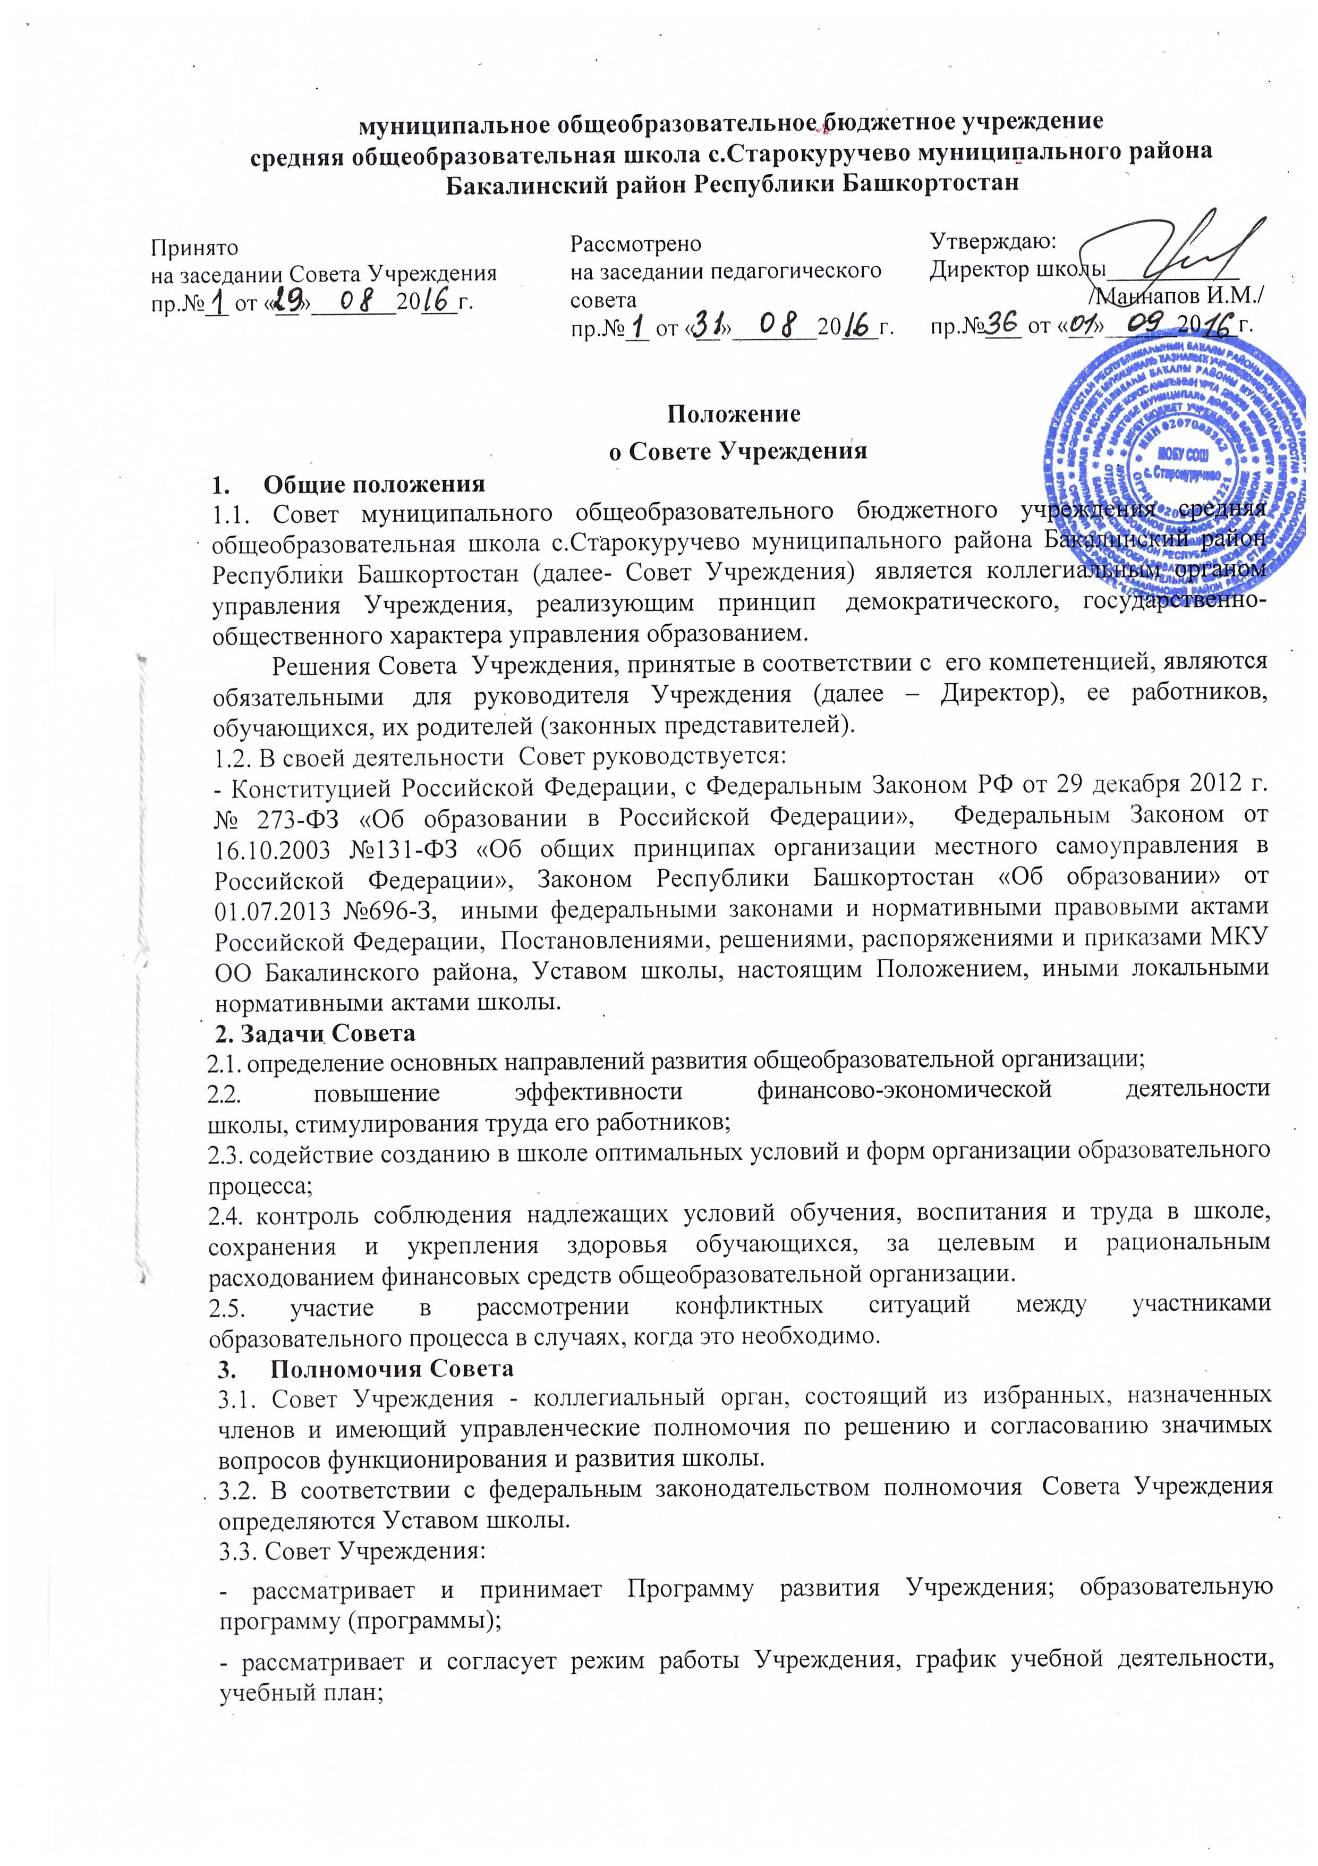

- по представлению педагогического совета Учреждения обсуждает необходимость введения профильного обучения (гуманитарного, естественно-математического и других направлений);
- принимает локальные акты в рамках установленной компетенции;
- принимает решение по вопросу введения школьной формы;
- поддерживает общественные инициативы по совершенствованию и развитию обучения и воспитания молодежи, творческий поиск педагогических работников в организации опытно-экспериментальной работы;
- определяет пути взаимодействия Учреждения с научно-исследовательскими, производственными, кооперативными организациями, добровольными обществами, ассоциациями, творческими союзами, другими государственными (или негосударственными), общественными институтами и фондами с целью создания необходимых условий для разностороннего развития личности обучающихся и профессионального роста педагогов;
- во взаимодействии с педагогическим коллективом организует деятельность других органов самоуправления Учреждения;
- организует выполнение решений общешкольного родительского собрания (конференции);
- заслушивает руководителя о рациональном расходовании внебюджетных средств на деятельность Учреждения;
- определяет дополнительные источники финансирования;
- согласует централизацию и распределение средств Учреждения на его развитие, и социальную защиту работников, обучающихся Учреждения;
- заслушивает отчеты о работе руководителя Учреждения, его заместителей, других работников, вносит на рассмотрение собрания (конференции), Совета Учреждения предложения по совершенствованию работы администрации;
- знакомится с итоговыми документами по проверке органами управления образованием деятельности Учреждения и заслушивает отчеты о мероприятиях по устранению недостатков в его работе;
- в рамках действующего законодательства Российской Федерации и Республики Башкортостан принимает необходимые меры по защите педагогических работников и администрации Учреждения от необоснованного вмешательства в их профессиональную деятельность, а также по обеспечению гарантий Учреждения, его самоуправляемости; обращается по этим вопросам в муниципалитет, общественные организации;
- утверждает кандидатуры работников Учреждения для награждения

4. Организация деятельности

4.1. Организационной формой работы Совета являются заседания, которые проводятся согласно плану работ, но не реже 1 раза в полугодие.

4.2.В состав Совета входят: один из представителей учредителя школы, администрация Учреждения, педагогические и иные работники Учреждения, председатель Совета родителей, представитель обучающихся от параллели класса (или от уровня образования), представитель от родительской общественности.

4.3 . Первое заседание Совета созывается директором школы . На первом заседании Совета, в частности, избираются председатель и секретарь Совета, при необходимости заместитель (заместители) председателя Совета .

4.4. Руководство деятельностью Совета Учреждения осуществляет избранный на заседании председатель из представителей родителей (законных представителей), входящих в состав Совета Учреждения.

4.5.Документы Совета ведёт секретарь Совета из числа членов Совета. Основным документом для организации деятельности Совета школы являются протоколы заседаний.

4.6.Представители, избранные в Совет Учреждения, выполняет свои обязанности на общественных началах.

4.7.Изменения и дополнения в настоящее положение вносятся Советом Учреждения и утверждаются на его заседании.

4.8.Заседания Совета созываются председателем Совета, а в его отсутствие — заместителем председателя. Правом созыва заседания Совета обладает также директор школы.

4.9.Заседание Совета ведет председатель, а в его отсутствие — заместитель председателя.

4.10.Решения Совета Учреждения являются правомочными, если на его заседании присутствовало не менее половины состава Совета Учреждения .

4.11.Решения Совета, как правило, принимаются большинством голосов членов Совета, присутствующих на заседании, при открытом голосовании, и оформляются протоколом, который подписывается председателем и секретарем Совета.

4.12.Директор школы вправе самостоятельно принимать решение по вопросу, входящему в компетенцию Совета, в следующих случаях:

- отсутствие необходимого решения Совета по данному вопросу в установленные сроки;
- принятое решение Совета противоречит законодательству, Уставу школы, иным локальным актам школы.

5.Заключительные положения
5.1. Настоящее Положение вступает в силу с момента утверждения.
5.2. По мере необходимости в Положение могут вноситься дополнения и изменения

